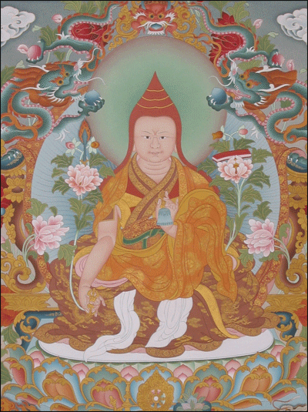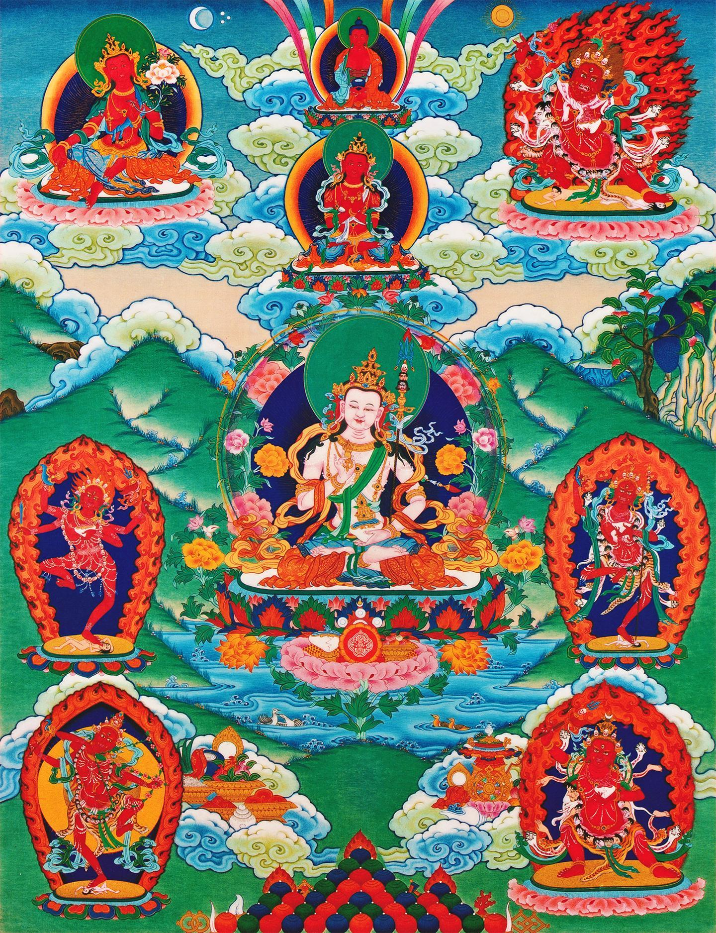༄༅། །སྣང་སྲིད་དབང་དུ་སྡུད་པའི་གསོལ་འདེབས་བྱིན་རླབས་སྤྲིན་ཆེན་བཞུགས་སོ། །

**Wangdü: The Great Cloud of Blessings**

**The Prayer which Magnetizes All that Appears and Exists**

*by Mipham Rinpoche*

ཨོཾ་ཨཱཿཧཱུྂ་ཧྲཱིཿ   
**om ah hung hrih**Oṃ āḥ hūṃ hrīḥ!

བདེ་ཆེན་འབར་བ་དབང་གི་ཕོ་བྲང་དུ། ། བདེ་སྟོང་སོ་སོར་རྟོག་པའི་ཡེ་ཤེས་སྐུ། ། **dechen barwa wang gi podrang du detong sosor tokpé yeshe ku**In the palace of power, the blazing of great bliss,   
Are the embodiments of the wisdom of discernment, union of bliss and emptiness:

མ་ཆགས་བདེ་ལྡན་པདྨའི་རང་བཞིན་ལས། ། རྡོ་རྗེ་ཉི་མ་སྣང་བ་ཆེན་པོའི་དཔལ། །

**machak deden pemé rangzhin lé dorjé nyima nangwa chenpö pal**  
Each on a lotus, its nature bliss free from all attachment,  
And the splendour of a great, illuminating vajra sun—

ཆོས་སྐུ་སྣང་བ་མཐའ་ཡས་རྡོ་རྗེ་ཆོས། ། འཇིག་རྟེན་དབང་ཕྱུག་ཐུགས་རྗེས་རྗེས་ཆགས་གཟུགས། །

**chöku nangwa tayé dorjé chö jikten wangchuk tukjé jechak zuk**

Dharmakāya Amitābha and Vajradharma,Avalokiteśvara, Lord of the World, the very manifestation of compassion,

པདྨ་རྒྱལ་པོས་འཁོར་འདས་མངའ་དབང་བསྒྱུར། ། སྣང་སྲིད་ཟིལ་གནོན་དབང་ཆེན་ཧེ་རུ་ཀ །

**pema gyalpö khordé ngawang gyur nangsi zilnön wangchen heruka**

Padma Gyalpo, all of saṃsāra and nirvāṇa beneath your control,Powerful heruka, subjugator of all that appears and exists,

གསང་བ་ཡེ་ཤེས་བཛྲ་ཝཱ་ར་ཧི། ། བདེ་མཆོག་འདོད་པའི་རྒྱལ་པོ་བདེ་ཆེན་གཏེར། །

**sangwa yeshe benza varahi demchok döpé gyalpo dechen ter**

‘Secret Wisdom’ (*Guhyajñāna*) and Vajravārāhī,Döpé Gyalpo, King of Desire, ecstasy supreme, source of the wisdom of great bliss,

མ་ལུས་སྐྱེ་རྒུའི་ཡིད་འཕྲོག་རིག་བྱེད་མ། ། མཆོག་ཐུན་ཕྱག་རྒྱའི་དབང་ཕྱུག་བདེ་སྟོང་གར། །

**malü kyegü yitrok rikjema choktün chakgyé wangchuk detong gar**

Kurukullā, who captivates the mind of every living being without exception,Masters and mistresses of supreme and ordinary mudrās, dancing in bliss and emptiness,

དབང་མཛད་རྡོ་རྗེ་དཔའ་བོ་ཌཱཀྐིའི་ཚོགས། ། སྣང་སྟོང་མཉམ་པ་ཆེན་པོའི་ངང་ཉིད་དུ། །

**wangdzé dorjé pawo daki tsok nangtong nyampa chenpö ngang nyi du**

Hosts of vajra ḍākas and ḍākinīs attract and magnetize.Remaining always within the state of great equality of appearance and emptiness,

རྡོ་རྗེ་སྐུ་ཡི་གར་གྱིས་སྲིད་གསུམ་གཡོ། ། འགག་མེད་གསུང་གི་བཞད་སྒྲས་ཁམས་གསུམ་འགུགས། །

**dorjé ku yi gar gyi si sum yo gakmé sung gi zhé dré kham sum guk**

With the dance of your vajra body, you cause the three planes of existence to tremble;  
With the sound of your laughter, your unceasing enlightened speech, you draw in the three worlds;

འོད་ཟེར་དམར་པོས་འཁོར་འདས་ཡོངས་ལ་ཁྱབ། ། སྲིད་ཞིའི་དྭངས་བཅུད་གཡོ་ཞིང་སྡུད་པར་བྱེད། །

**özer marpö khordé yong la khyab sizhi dangchü yo zhing düparjé**

Rays of red light burst out to fill all of saṃsāra and nirvāṇaAnd cause the vital essence of conditioned existence and ultimate peace to vibrate and be gathered in.

རྡོ་རྗེ་ཆགས་པ་ཆེན་པོའི་ཐུགས་ཀྱིས་ནི། ། རྣམ་གཉིས་དངོས་གྲུབ་འདོད་དགུའི་མཆོག་སྩོལ་ཞིང༌། །

**dorjé chakpa chenpö tuk kyi ni nam nyi ngödrub dö gü chok tsol zhing**

With your enlightened mind of great vajra passion,  
You grant the supreme of all things desired—the two kinds of siddhis;

རྡོ་རྗེ་ལྕགས་ཀྱུ་ཞགས་པ་ཆེན་པོ་ཡིས། ། སྣང་སྲིད་བདེ་བ་ཆེན་པོར་སྡོམ་བྱེད་པ། །

**dorjé chakkyu zhakpa chenpo yi nangsi dewa chenpor domjepa**

And with your great vajra hooks and lassosYou bind the world of appearance and existence in great bliss.

མཐའ་ཡས་སྒྱུ་འཕྲུལ་དྲྭ་བའི་རོལ་གར་ཅན། ། ཏིལ་གྱི་གོང་བུ་ཕྱེ་བ་བཞིན་བཞུགས་པའི། །

**tayé gyutrul drawé rolgarchen til gyi gongbu chewa zhin zhukpé**

Dancers in the play of the limitless net of illusion,  
Who fill space to overflowing, like a vast outpouring of sesame seeds,

རབ་འབྱམས་རྩ་གསུམ་དབང་གི་ལྷ་ཚོགས་ལ། ། གུས་པས་གསོལ་བ་འདེབས་སོ་བྱིན་གྱིས་རློབས། །

**rabjam tsa sum wang gi lhatsok la güpé solwa deb so jingyi lob**

Vast array of the Three Roots, hosts of magnetizing deities,  
In devotion we pray to you: inspire us with your blessings,

མཆོག་ཐུན་དངོས་གྲུབ་འདོད་དགུའི་དཔལ་མཐའ་དག ། ཐོགས་མེད་དབང་དུ་བྱེད་པའི་དངོས་གྲུབ་སྩོལ། །

**choktün ngödrub dö gü pal tadak tokmé wang du jepé ngödrub tsol**

Grant us attainments, ordinary and supreme, and so the siddhi  
Of magnetizing, without obstruction, whatever we desire!

ཅེས་པའང་རབ་ཚེས་ས་ཡོས་ཟླ་ ༧ ཚེས་ ༡ ལ་དྷཱིཿམིང་པས་སྤེལ་བ། གསོལ་བ་བཏབ་ན་གང་ཟག་སུ་ཡང་རུང་སྟེ་དབང་གི་ལས་ཀུན་ཇི་ལྟར་བསམ་པ་བཞིན་འགྲུབ་པར་གདོན་མི་ཟའོ། །དར་དམར་ལ་བྲིས་ཏེ་ཕྱར་བའམ། མེ་རླུང་ལ་འཁོར་ལོ་བྱས་ཀྱང་འགྲུབ་བོ། །མངྒ་ལཾ། །

*This was composed on the first day of the seventh month of the Earth Hare year (1879) by one named Dhīḥ. Anyone who prays in this way will, without any doubt, accomplish all magnetizing activities exactly according to their wishes. This prayer may be written on red flags and flown in the air, or used in prayer wheels powered by heat or wind. Maṅgalaṃ!*

Source: mi pham rgya mtsho. "snang srid dbang du sdud pa'i gsol 'debs byin rlabs sprin chen/" in *gsung 'bum/_mi 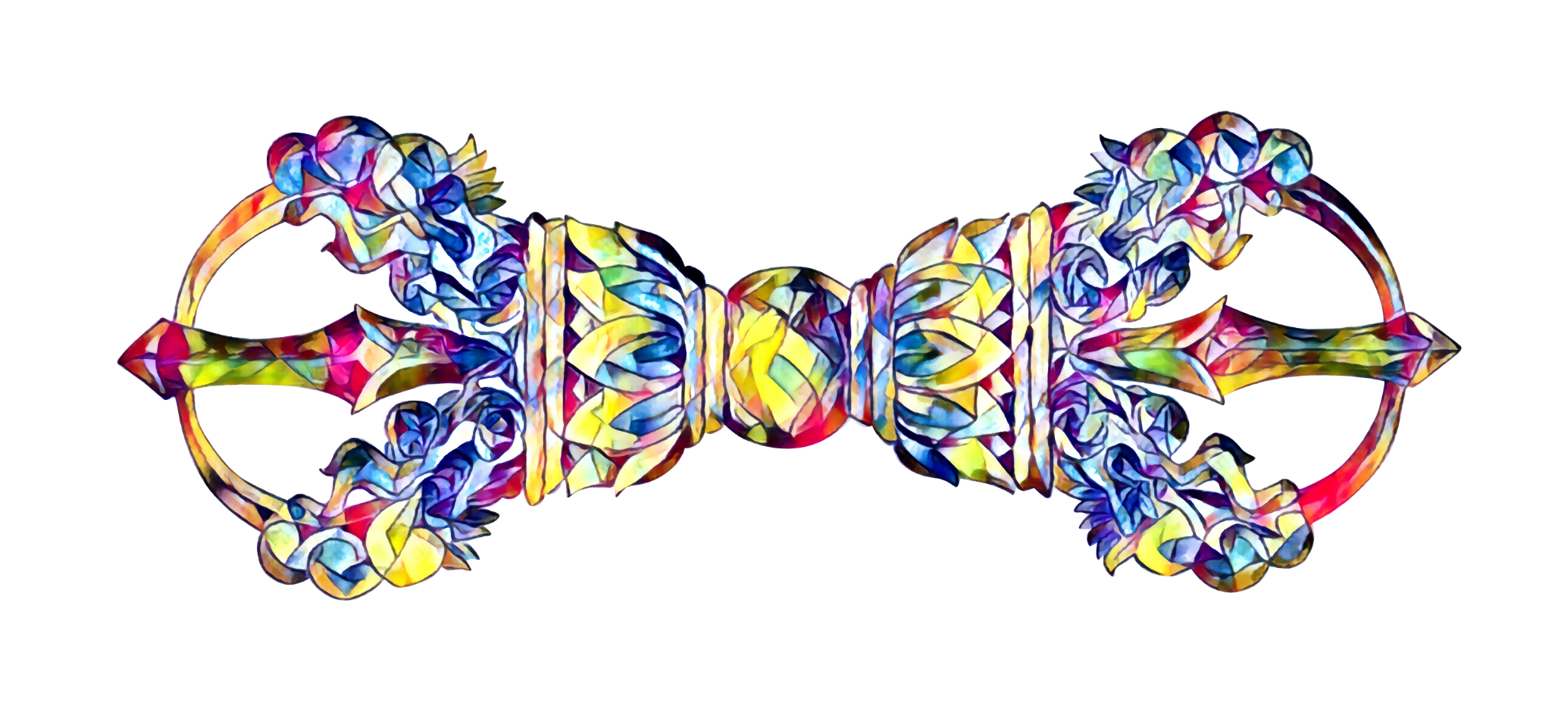pham rgya mtsho*. 32 vols. Chengdu: [gangs can rig gzhung dpe rnying myur skyobs lhan tshogs], 2007. Vol. 32: 193–194